**KEAMANAN KOMPUTER**

**Mencari Ip Address dan Mac Address menggunakan Netbeans**



Disusun oleh :

Muhammad Ridwan

1300631013

**FAKULTAS TEKNIK**

**PRODI MANAJEMEN INFORMATIKA**

**UNIVERSITAS MUHAMMADIYAH JEMBER**

**2015**

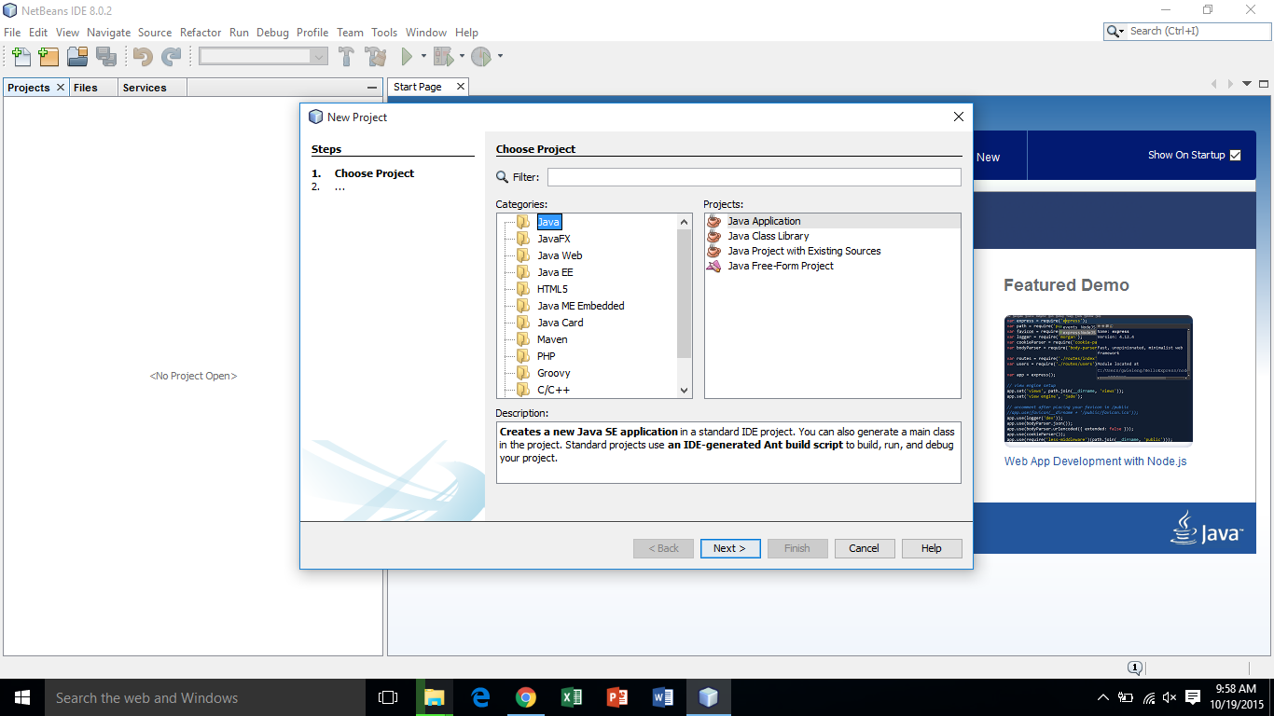

Pada awalnya buka Netbeans seperti biasa seperti pada gambar diatas

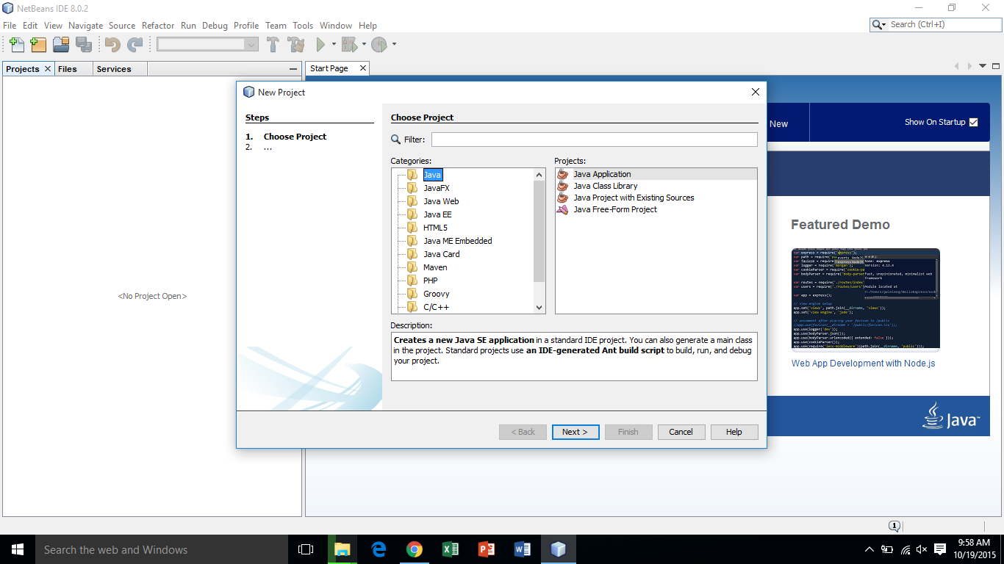

Kemudian lanjutkan dengan next agar masuk kedalam aplikasi netbeans

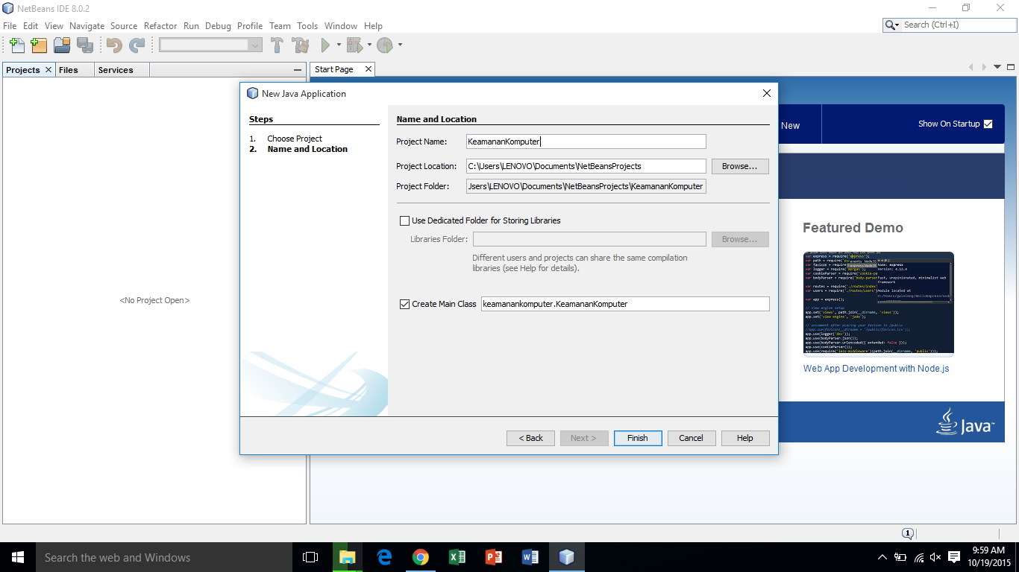

Beri nama project yg akan kita buat.Kemudian ketikkan project dibawah ini, seperti di bawah ini.

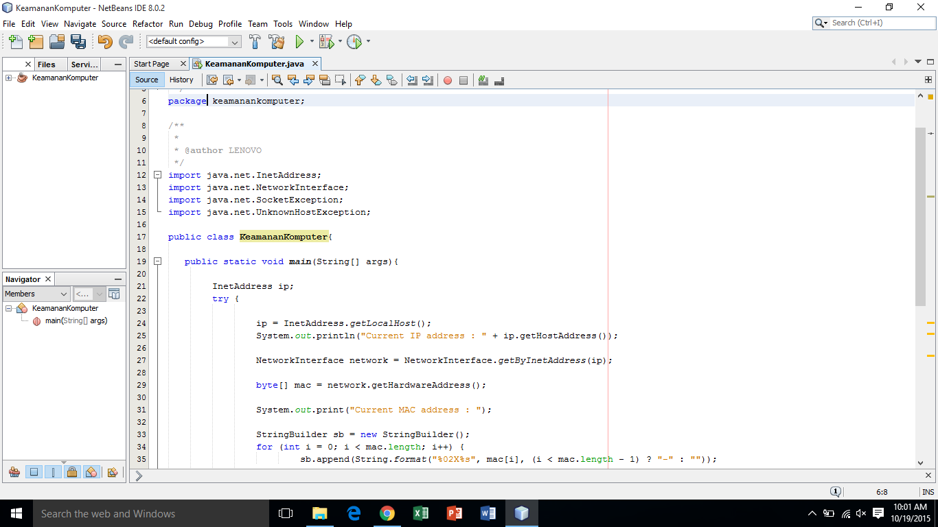

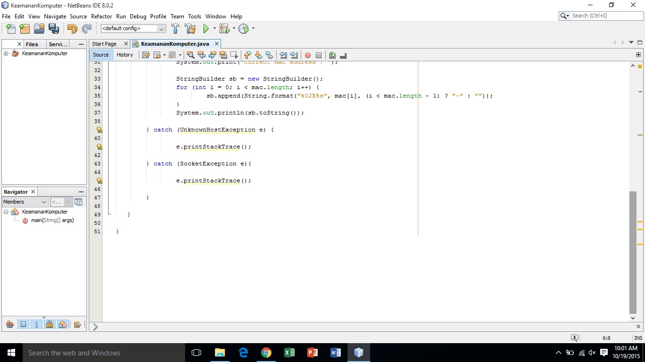

Apabila sudah selesai kitak ketikkan script code diatas lalu Jalankan /run akan muncul ip anddes dan mac addres kita

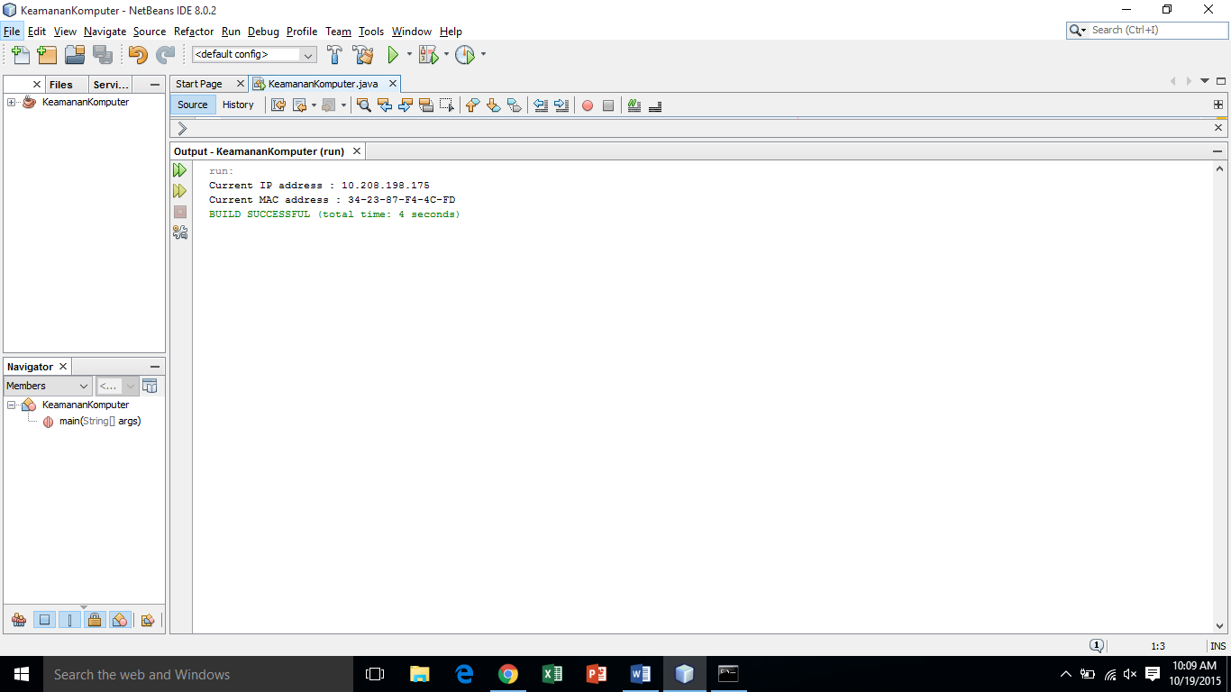

Terlihat gambar diatas adalah adalah tampilan hasil run kita, telah tertera ip address dan mac address pada pc kita